Planejamento do Site

Definir:
- Tema do site: assunto abordado
- Público alvo: público de maior interesse nas informações contidas no site. É delimitado por faixa etária, faixa de renda, sexo, repertório cultural, região geográfica, etc. Ajuda a definir a linguagem utilizada no conteúdo, bem como a diagramação das páginas.
- Objetivos: metas a serem atingidas com as informações do site.
- Conteúdo: são as informações contidas no site.
Tipos de conteúdo
Informações pessoais
Hobbies ou interesses pessoais
Publicações
Perfis da empresa
Documentos on-line
Catálogos de compras
Lojas on-line
Pesquisas e recolhimento de informações
Educação on-line
Outros
- Divisão do conteúdo em tópicos principais: ajuda a organizar o conteúdo e a estruturar o site.
- Diagramação das páginas: estrutura gráfica das páginas - posição de textos, tipo e cor de fonte, localização de imagens, ícones, menus, etc.
- Arquitetura de navegação: forma como os usuários irão navegar no site.
Organização e navegação do Site
Define o percurso dos usuários na busca das informações.
Deve ser de fácil entendimento para que os usuários saibam onde estão os documentos que desejam.
Deverá facilitar o caminho de volta.

1. Organização Seqüencial ou Linear
1.1. Rígida: as páginas seguem um fluxo de 1 ou 2 sentidos
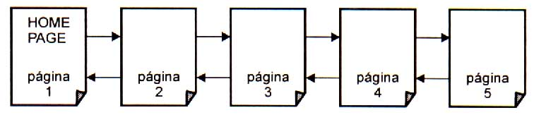

1.2. Flexível: as páginas seguem um fluxo de 1 ou 2 sentidos, mas permite incluir pequenos vínculos.
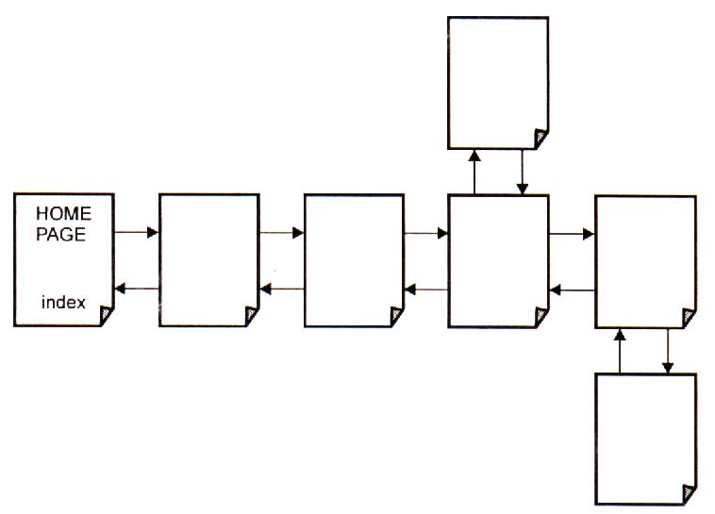

2. Organização em Árvore ou Arbórea: é utilizada quando uma home page tem como objetivo abordar vários assuntos ou quando um assunto tiver vários tópicos individuais. Essa estrutura possui uma página principal e as demais páginas estão interligadas a esta por meio de uma ligação de hipertexto. Pode ter vínculos para outras subpáginas.
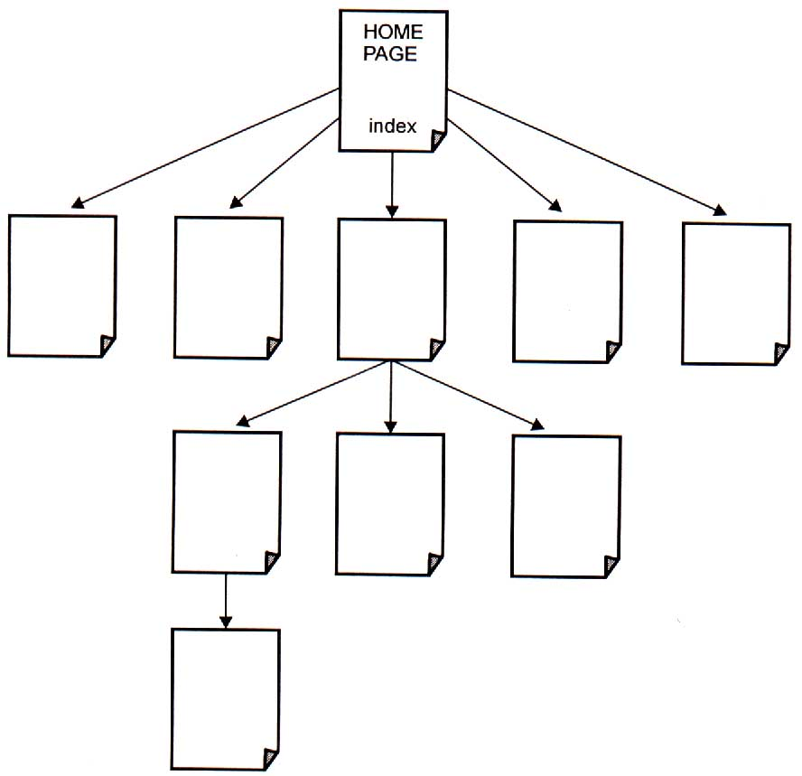

2.1. Estrutura de forma mista ou rizomática
